

NewsMap
需求分析文档

软件学院
2017年5月1日
文档管理信息表
主题 | NewsMap需求分析文档
版本 | 1.0
关键字 | NewsMap e-charts python 爬虫 lucence
参考文档 | 无
创建时间 | 2017年5月1日
创建人 | 刘华秋
修订人员 | 无
最新发布日期 | 2017年5月1日

【摘要】
随着人们经济水平提高和信息技术的发展，新闻的媒介从最初的从报纸获取有限的信息，已经转变到了现在的从互联网获取海量的信息。各类信息的泛滥使得信息的整合愈发必不可缺。newmap便是一个利用资源整合技术对海量新闻进行整合，并以友好、可视化的方式向用户展现的一个项目。
经过研究调查，我们小组采用python进行新闻扒取，使用e-charts套件进行前端开发，jieba分词库进行分词，lucence作为搜索引擎，来开发设计newsmap。其开发开发包括较多的计算机技术（程序设计、数据结构和软件工程等），具有较强的综合性。

本文的内容主要有以下五个方面:
1、选题背景及价值
2、系统分析阐述，包括主要研究内容、研究目标等其他性能分析
3、开发要求
4、“newsmap”的设计。
5、 用户界面简要设计

- 绪论
1.1选题的意义和价值
随着人们经济水平提高和信息技术的发展，新闻的媒介从最初的从报纸获取有限的信息，已经转变到了现在的从互联网获取海量的信息。各类信息的泛滥使得信息的整合愈发必不可缺。newmap便是一个利用资源整合技术对海量新闻进行整合，并以友好、可视化的方式将从新闻门户网站上搜集到的新闻按照时间维度和地理纬度展示给用户，并提供搜索服务，让用户快速了解到何时何地发生了何事。这使得用户面对的海量新闻无处着眼的问题得以解决，十分有价值。
同时，它具有较强的综合性，系统开发过程中运用多种计算机技术（程序设计、数据结构和软件工程等）。在编写这个系统的整个过程中，学习或运用的不仅仅是这段时间在课堂汲取的知识，更多的来自于前沿的学术理论思想，与前沿科技接轨，达到综合锻炼所学知识的目标。

1.2研究、开发内容
参阅一些文献，结合现有技术，基于程序设计的基本原理，设计并开发一个具有信息扒取、友好的地图展示、信息搜索等模块的newsmap。

二、系统分析

2.1 前端基本需求描述
2.1.1界面简洁美观易于操作。
2.1.2根据用户的操作准确的向后台请求数据。
2.1.3根据后台返回的数据，准确地将数据显示在新闻地图上。
2.1.4前端应包括以下几个部分①按省市划分的地图；②搜索框和搜索按钮；③时间滑块；。
2.1.5用户未进行搜索时，鼠标放在某省市的上方，悬浮窗显示该省市在时间滑块所指示的时间内所产生的新闻的数量。用户进行搜索后，鼠标放在某省市的上方，悬浮窗显示该省市在时间滑块所指示的时间内所产生的所有新闻的标题。当用户进行点击操作后，跳转到新的页面，显示所有相关的新闻，再次点击新闻标题可以查看新闻的详细信息。

2.2 新闻扒取模块基本需求描述

2.3 新闻检索模块基本需求描述

三、开发要求
1、范围
本指南用于指导软件开发者开发停车场管理系统项目的过程，通过规范软件项目承担单位的开发过程达到提高软件质量，降低维护成本的目的。开发者应根据本指南进行软件开发和编制软件开发文档。本指南是对软件项目承担单位的基本要求。在进行具体软件开发时，开发者可根据实际情况采编写，但文档中约定的内容必须描述清楚。
2、总体要求
①总体功能要求
本指南规定开发者采用MFC进行开发，使之能完成基本的下子、判断胜负、判断平局等功能。
②软件开发平台要求
开发者开发的软件必须能够在windows平台上正常运行。
③开发工具或技术体系：
为保证软件的上下兼容性，开发者应选择比较通用的开发工具的较新版本进行开发，如Microsoft Visual Studio.Net。
④软件开发
软件开发必须严格按照软件工程的要求进行。

3、软件的概要设计要求
编写概要设计的要求：
a．一致性
概要设计的要求应该与需求分析报告所描述的需求一致。同时，概要设计的各项要求之间也应该一致。
b．合理性
概要设计所提出的设计方法和标准应该是合理的、恰当的。
c．可追踪性
对概要设计所提出的各项要求应该可以得到它的清晰的源流，即在需求分析报告客户有明确的需求描述。
d．可行性
根据概要设计进行详细设计、操作和维护应该是可行的。

4、软件的详细设计要求
在概要设计的基础上，开发者需要进行软件系统的详细设计。
如果软件系统比较简单，层次较少，可以不必进行专门的详细设计，而和概要设计结合起来。
详细设计的要求：
a．一致性
详细设计的要求应该与需求分析报告所描述的需求、与概要设计一致。同时，详细设计的各项要求之间也应该是一致的。
b．合理性
详细设计所提出的设计方法和标准应该是合理的、恰当的。
c．可追踪性
对详细设计所提出的各项要求应该可以得到它的清晰的源流，即可在需求分析报告、概要设计报告中有明确的需求描述。
d．可行性
根据详细设计进行编码、测试、操作和维护应该是可行的。

5、软件的测试要求
为了尽早发现软件产品中的错误，从而达到提高软件质量、降低软件维护的费用，开发者应在编码过程中对各个模块的程序代码进行单元测试，系统集成时进行集成测试，系统集成完成后对整个软件进行系统测试。单元测试是在软件开发过程中针对程序模块进行正确性检验。集成测试是在单元测试的基础上，将所有模块按照设计要求组装成系统或子系统，对模块组装过程和模块接口进行正确性检验。软件系统测试不仅是检测软件的整体行为表现，从另一个侧面看，也是对软件开发设计的再确认。进行软件系统测试工作时。测试主要包括界面测试、可用性测试、功能测试、稳定性(强度)测试、性能测试、逻辑性测试等。

- 程序设计流程图
4.1 新闻扒取模块流程设计图

4.2 新闻检索模块流程设计图

五、用户界面
在用户界面设计上，采用了框架结构，提供直观的操作。整个用户界面风格简约、操作简便，用户体验将非常好。
前期原型示意图：
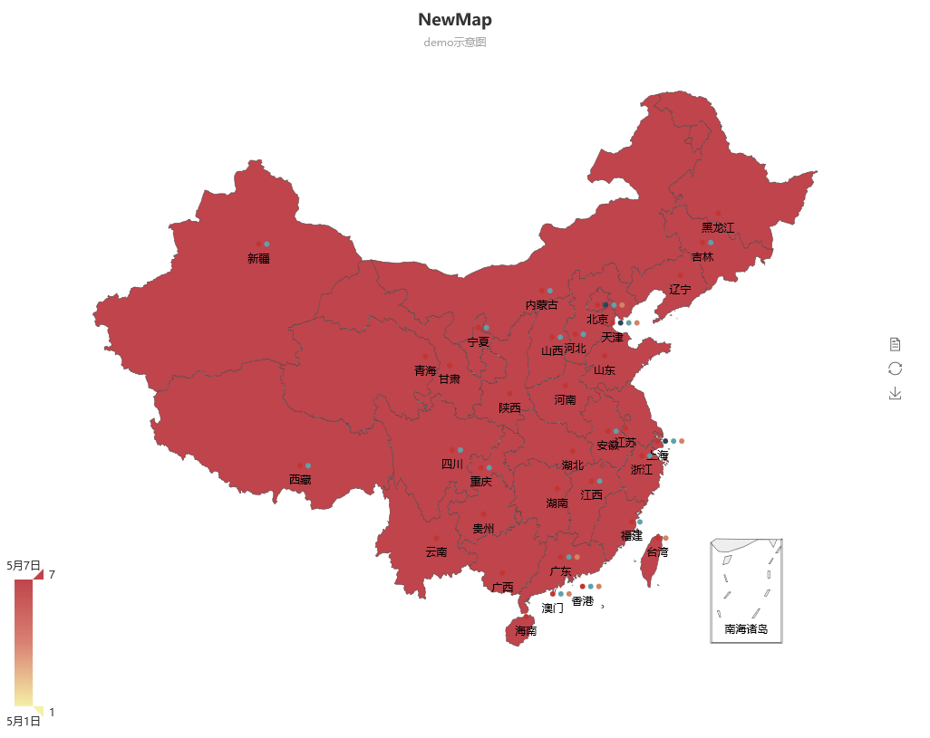

六、性能需求
保证用户流畅的使用本程序中的各个功能，没有明显的延迟即可。

七、运行环境描述
在windows系统，java环境下可以正常运行。

八、其他需求
有较高的可用性和可维护性。

